Внедрение объекта в файл
(office 2007, в других подобно)
Внедряют объекты в файл для, того чтобы все дополнительные файлы находились в одном месте и их можно было легко найти и открыть.
Внедрять объект можно в разные файлы: в документ Word, в PowerPoint и в др.).
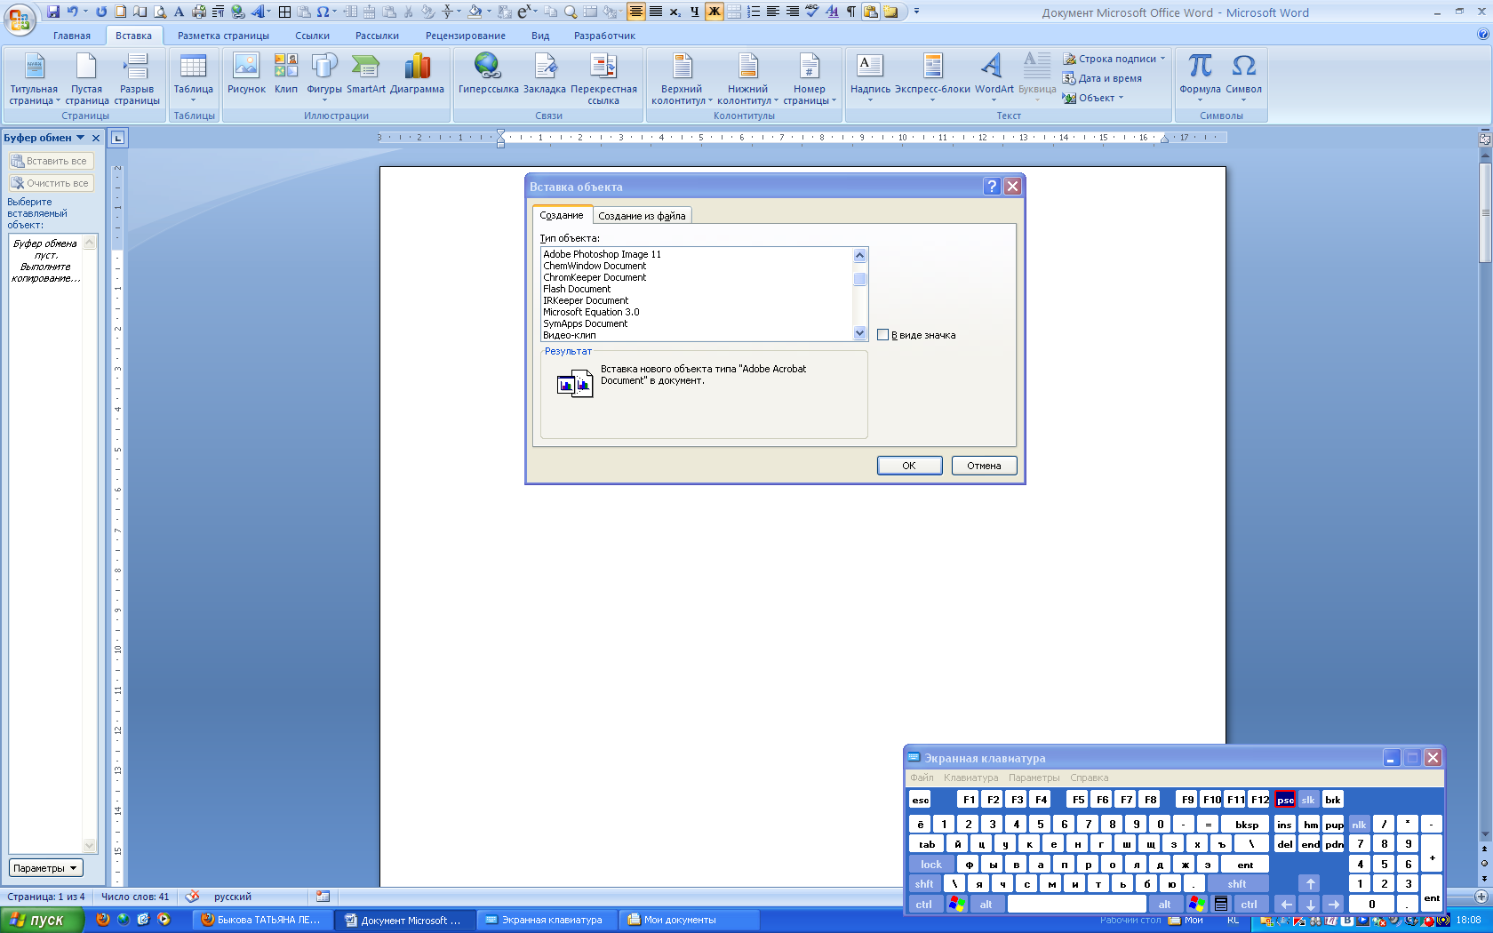
Внедрять возможно разные файлы: документ Word, Paint, Adobe Acrobat, Flash, Ecxel и др. (здесь перечень).

Примечание. Чтобы лучше видеть детали рисунков в этом документе, их можно выделить и увеличить в размере. Затем отменить ввод, и рисунок станет исходного размера.

Алгоритм внедрения объекта.
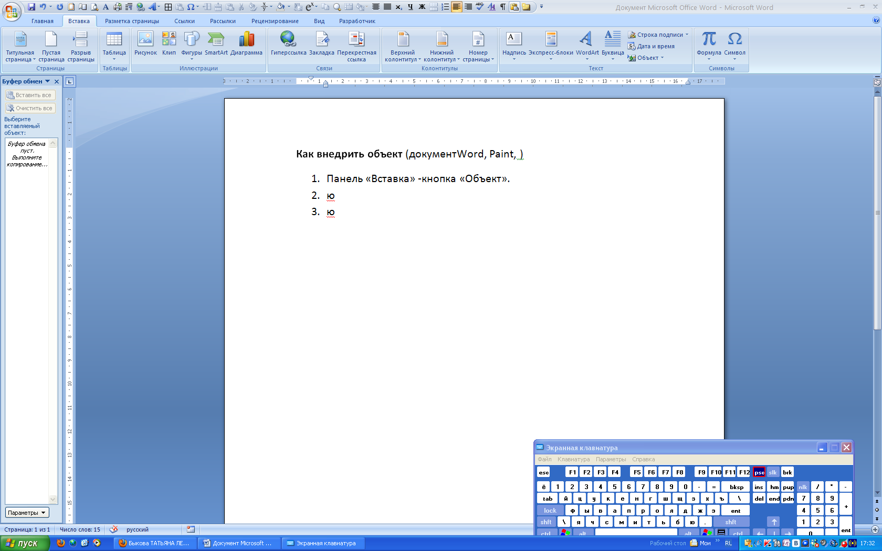
- Панель «Вставка» - кнопка «Объект».
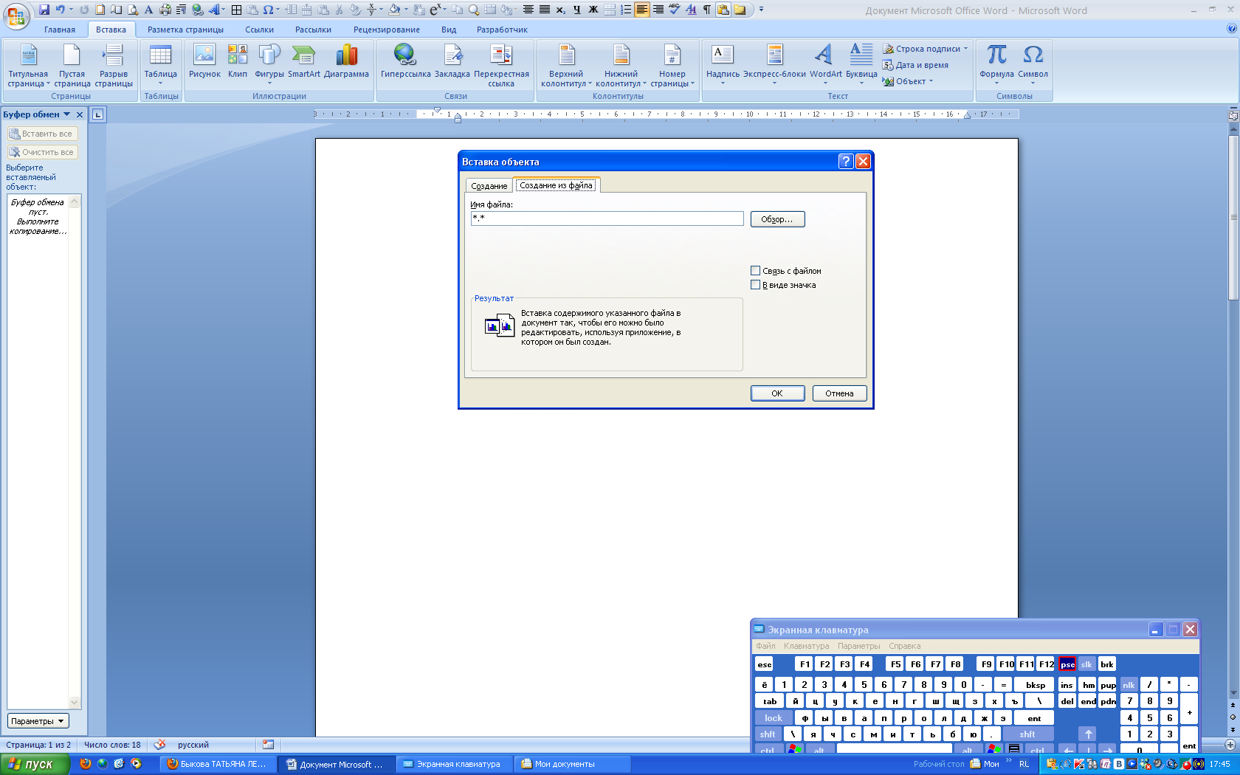
- Окно «Создание из файла».

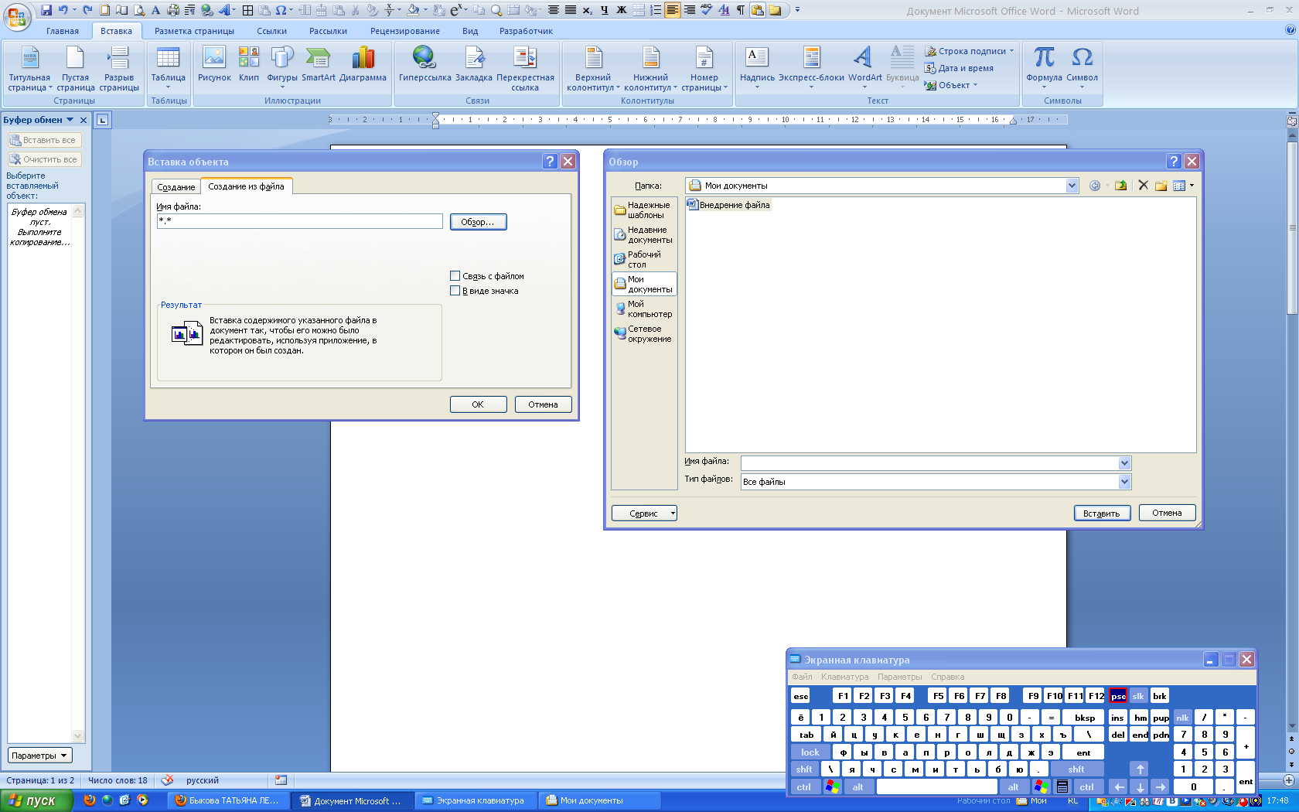
- Кнопка «Обзор». Далее выбрать файл со своего компьютера и вставить.

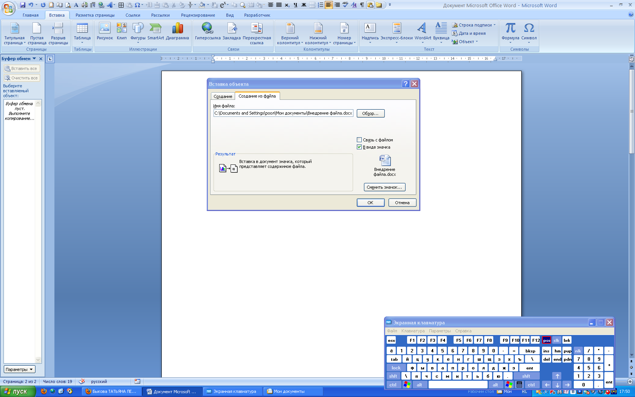
- Поставить галочку на кнопке «В виде значка».
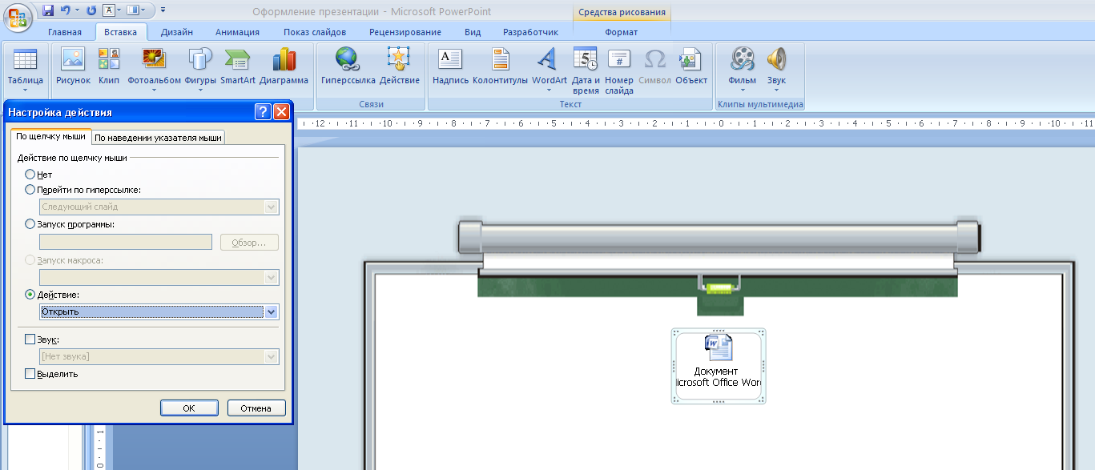
- Для того, чтобы файл в презентации (и других документах) открывался во время её просмотра, в презентации надо сделать на это разрешение: выделить внедренный объект, на панели «Вставка» нажать кнопку «Действие», далее в окне «По щелчку мыши» кнопка (кружок слева) «Действие», из выпадающего меню выбрать строку «Открыть».

Всё – ОК!
- Некоторые примеры внедренных объектов (для их открытия, нажмите на них 2 раза левой кнопкой мыши):

- Ряд советов по работе с внедренными объектами.
- Во внедренных объектах можно работать, как с обычными документами, но сохраняются они автоматически.
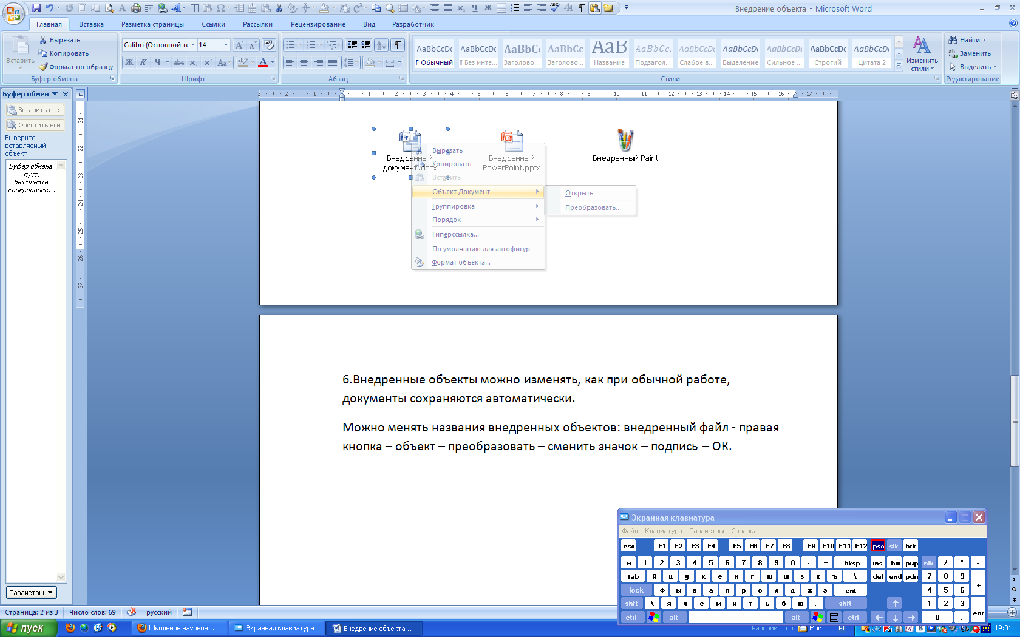
- Можно менять названия внедренных объектов: выделить внедренный файл - правая кнопка – объект – преобразовать – сменить значок – подпись – ОК.

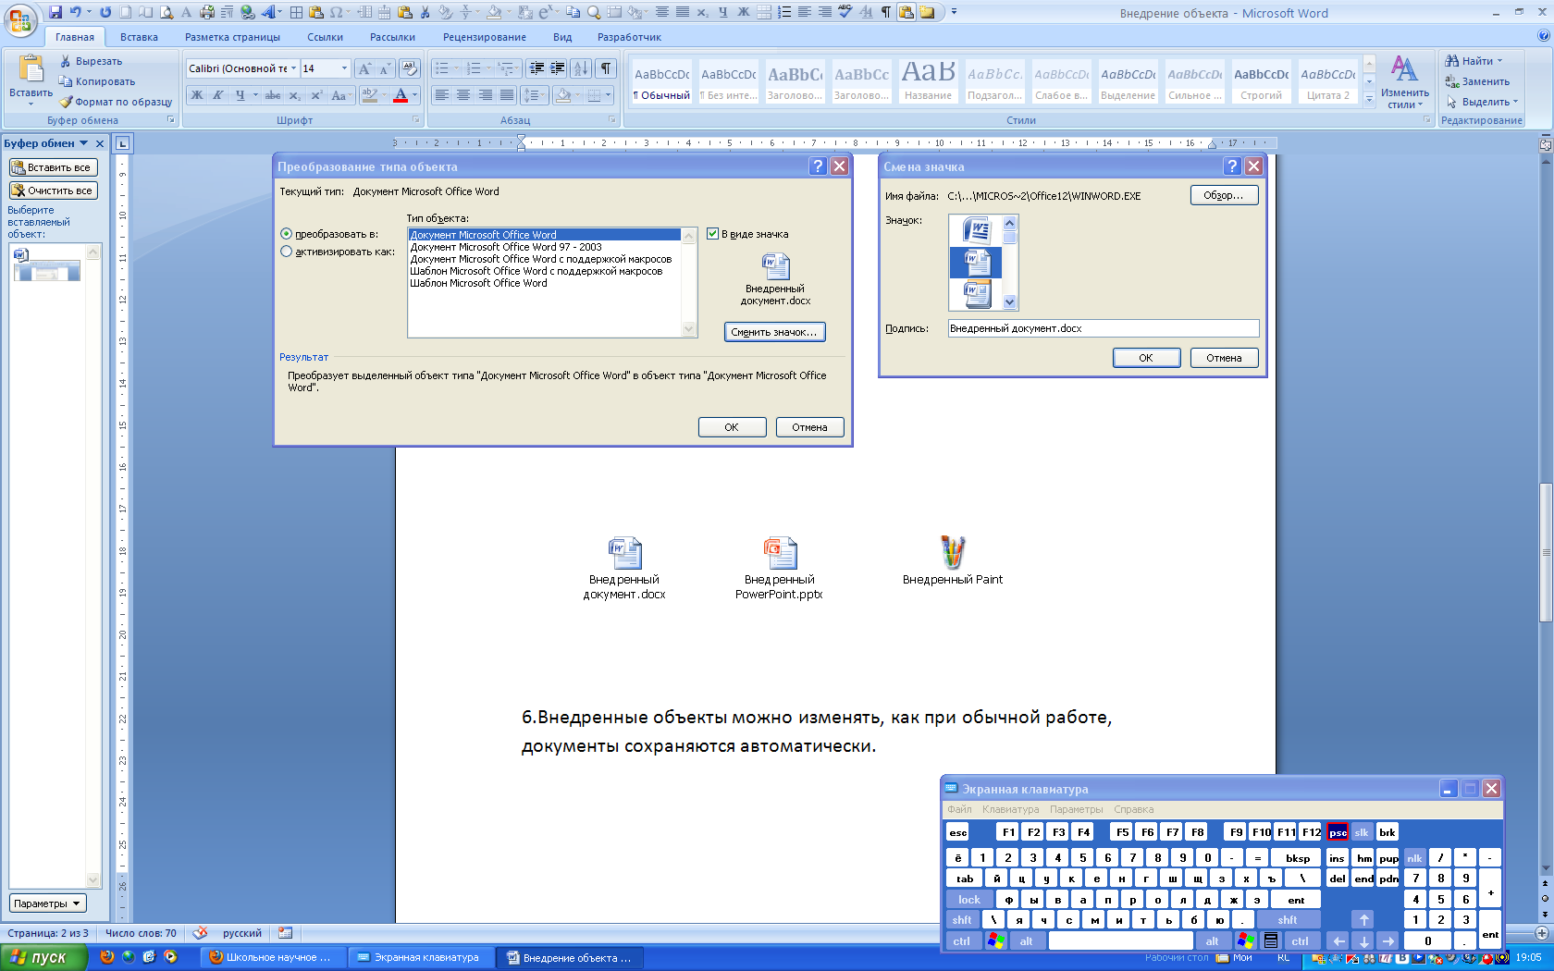
- Внедрять можно не только готовые файлы со своего компьютера, но и внедрить любой пустой файл из списка (окно «Создание», смотрите п.2) и далее в нем работать, как обычно:

